**Barangolás a Baranyai-dombság sokszínű vidékén  
Túra Máriakéménden és határában**

**Program időpontja**:2024-07-03-tól 2024-07-04-ig

**Szállás**: A Máriakéméndi Zarándokszálláson

**Ellátás**: Reggeli-ebéd-vacsora

**1. nap**

|  |  |
| --- | --- |
| **10:30** | Gyülekező a Pécsi Távolsági Buszpályaudvaron |
| **10:45** | A távolsági busszal elindulunk Szederkényig, majd a csatlakozással Máriakéméndig. |
| **11:30** | Érkezés a Szálláshelyre, Szobák elfoglalása, csomagok lepakolása |
| **12:30** | Szendvics ebéd |
| **13:30** | A máriakéméndi iskola- és falumúzeum megtekintése. |
| **16:30** | Pincesor bejárása, helyi termékek megkostólása /lekvár, szörp, felnőtteknek bor, pálinka/ |
| **19:30** | Visszatérés a szálláshoz |
| **20:00** | Vacsora: Bográcsgulyás |
| **21:00** | Tábortűz, szalonnasütés |
| **23:00** | Takarodó, lámpaoltás |

**2. nap**

|  |  |
| --- | --- |
| **7:00** | Ébresztő |
| **8:00** | Reggeli |
| **9:00** | Máriakéméndi keresztek, kápolnák meglátogatása: csatolmány alapján |
| **13:00** | Ebéd a Törökvári pihenőnél |
| **15:00** | Visszaérkezés a kegyhelyre. |
| **16:00** | Zárójátékok |
| **16:30** | Pakolás, szobák elhagyása |
| **17:30** | Busszal visszaindulás a Pécsi távolsági buszpályaudvarra. |

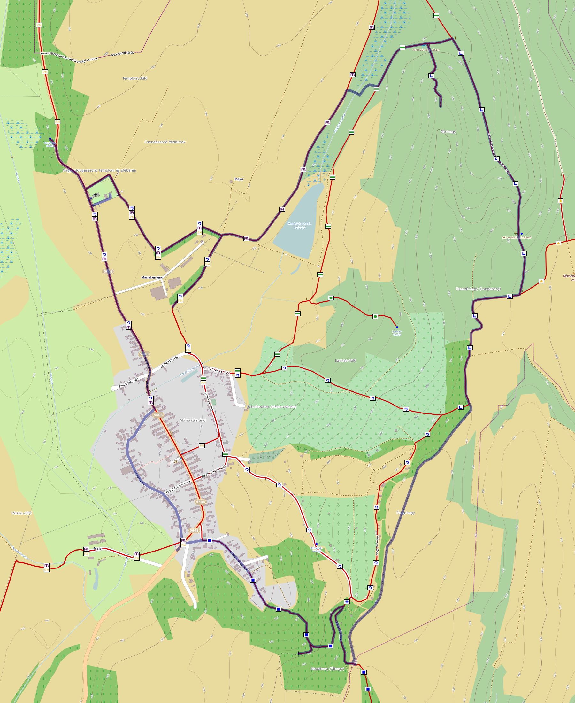

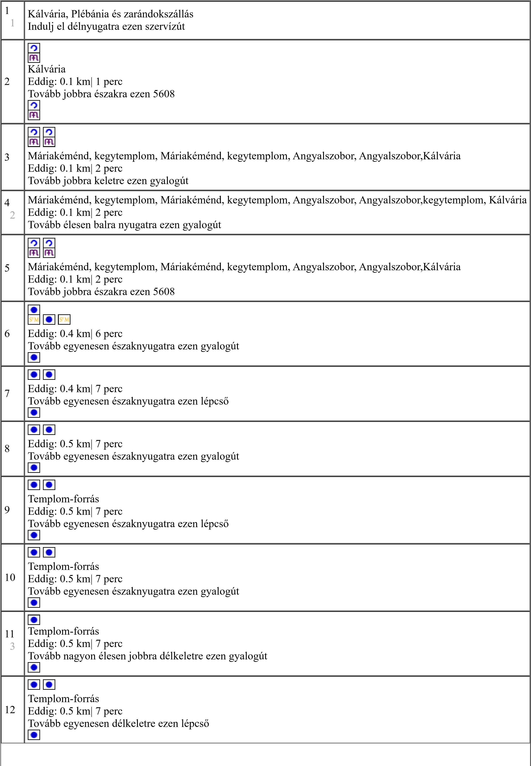+

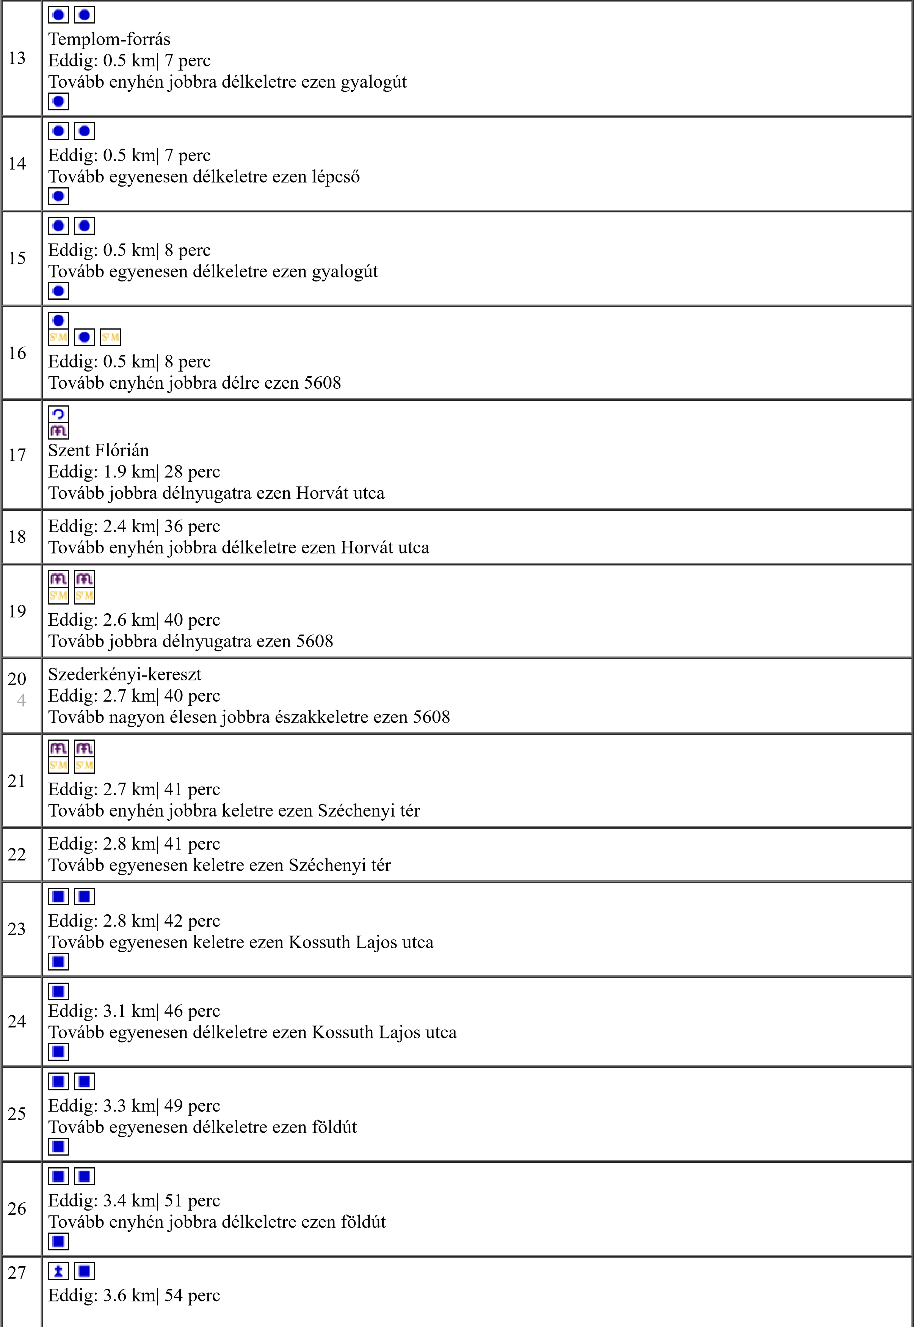

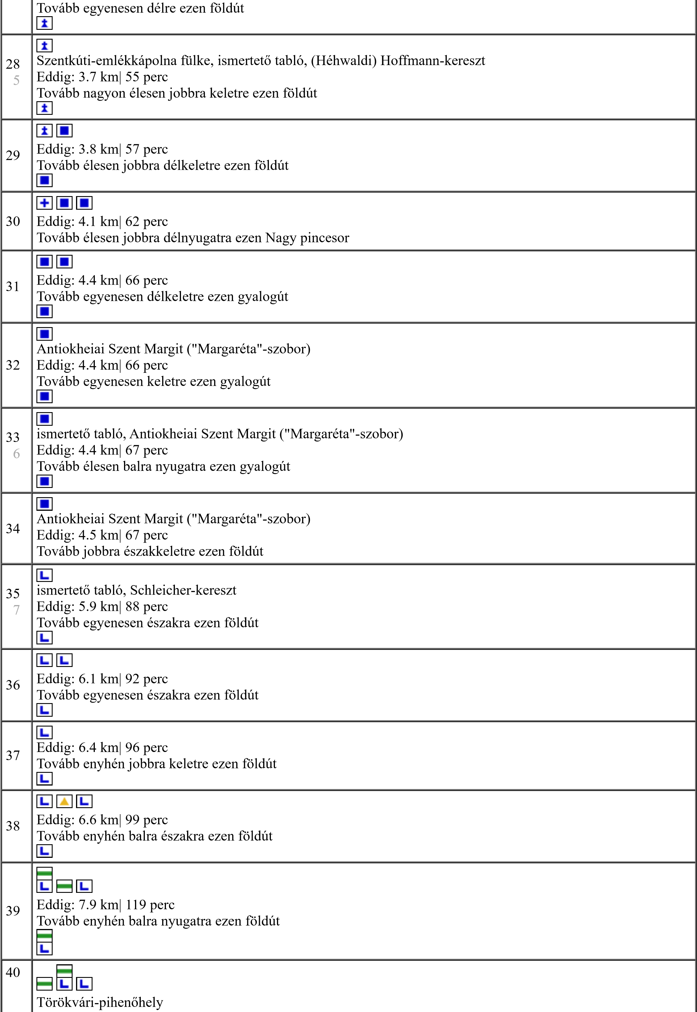

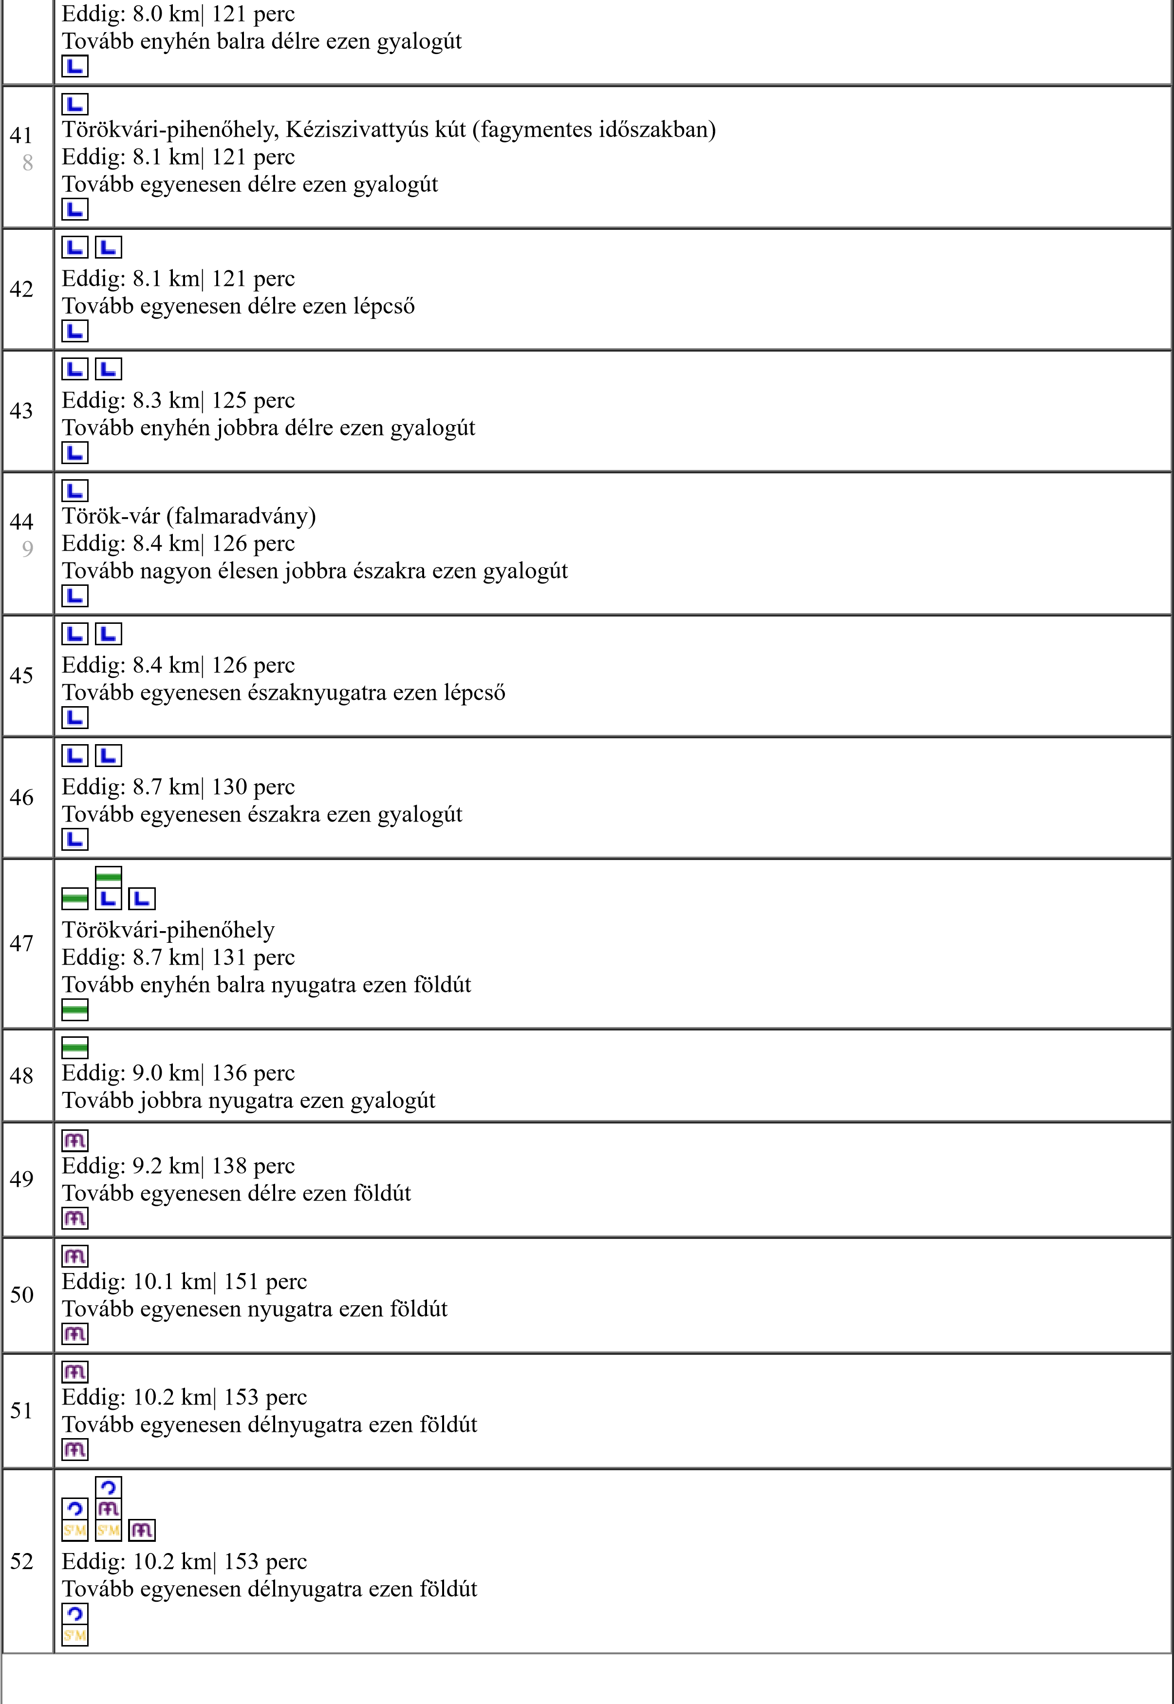

53

10



Fürész-kereszt

Eddig: 10.6 km| 160 perc

Tovább nagyon élesen jobbra északkeletre ezen földút



54



Eddig: 11.1 km| 166 perc

Tovább enyhén balra északnyugatra ezen földút

55



Eddig: 11.7 km| 176 perc

Tovább egyenesen északnyugatra ezen földút



56



hátsókert (rendezvény parkoló)

Eddig: 11.8 km| 177 perc

Tovább egyenesen északnyugatra ezen földút



57



Eddig: 12.0 km| 180 perc

Tovább enyhén balra délre ezen 5608

58



Kálvária

Eddig: 12.1 km| 181 perc

Tovább enyhén balra északkeletre ezen szervízút

59

11

hátsókert (rendezvény parkoló), Plébánia és zarándokszállás

Megérkeztél

Összesen: 12.2 km| 182 perc